Лабораторная работа
1. Реализация трёх алгоритмов поиска элемента в отсортированной по строкам и столбцам матрице ( m – число строк, n – число столбцов)
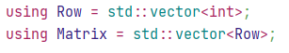

a) поиск элемента «лесенкой», сложность алгоритма – O(n + m)
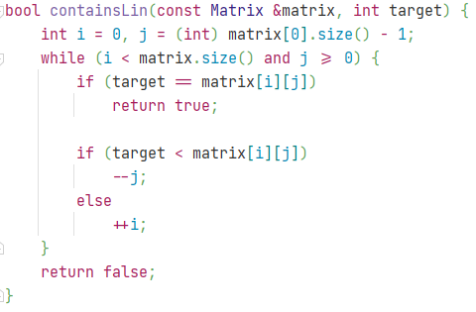

b) бинарный поиск в строках матрицы, сложность алгоритма – O(m · log n)
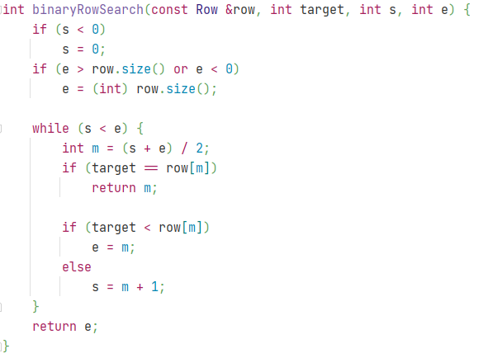

Бинарный поиск в строке, находит позицию, где должен размещаться элемент в отсортированном массиве, верхняя граница поиска не включена.

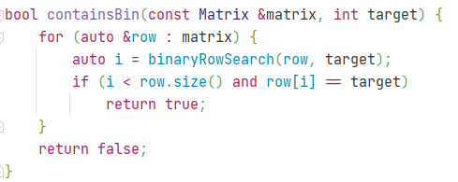

с) модификация поиска «лесенкой», где для определения позиции в строке используется экспоненциальный поиск, сложность алгоритма – O (m · (log n – log m + 1))
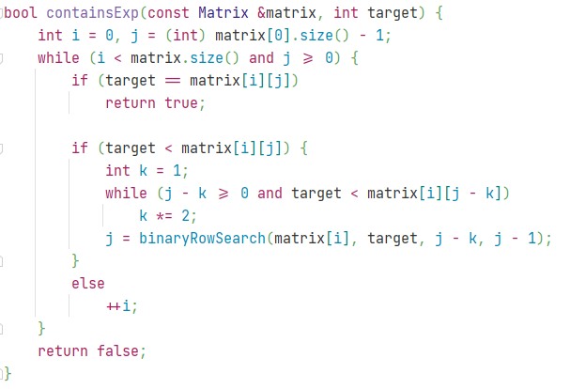

2. Генерация данных
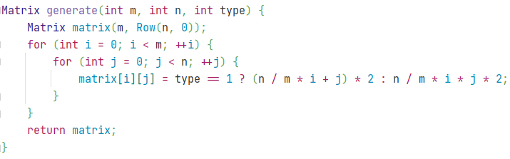
алгоритмы реализованы на двумерном векторе

в зависимости от параметра type, матрица заполняется по-разному

3. Код запуска алгоритмов
время измеряется с помощью std::chrono::high_resolution_clock в наносекундах
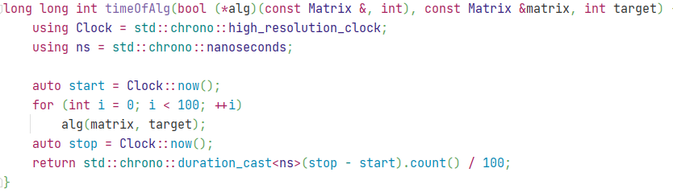

усредненные результаты 100 запусков алгоритма сразу экспортируются в файл .csv, код запускался из Clion. Компилировался с помощью gcc с флагом -O0, для отключения оптимизации.
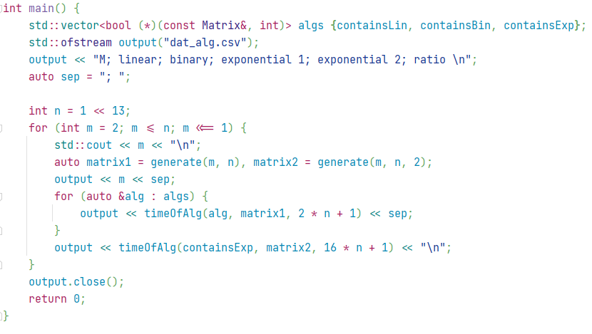
4. Результаты работы алгоритмов
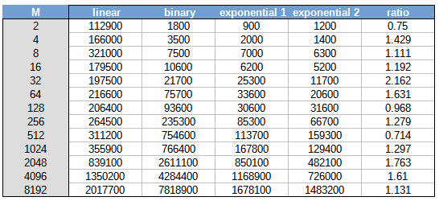

замерено время работы для всех трёх алгоритмов на данных сгенерированных первым способом, затем для экспоненциального поиска на втором типе данных, также найдено отношение времени работы для экспоненциального поиска на разных данных

5. Визуализация
графики построены в логарифмических осях
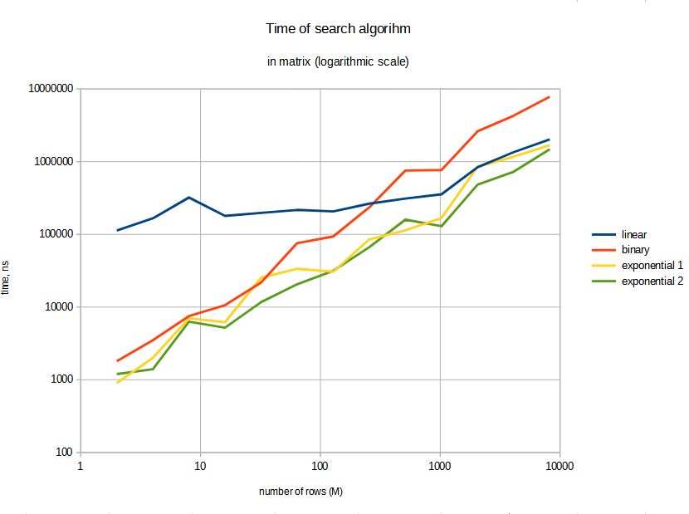
график отношения времени работы экспоненциального поиска на разных данных

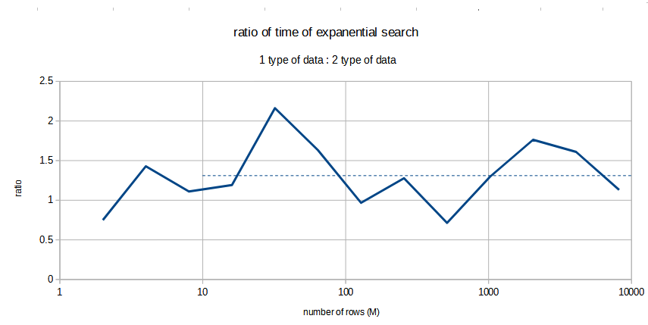

6. Выводы

Полученные результаты согласуются с оценочным временем по сложности алгоритмов.

Линейный алгоритм работает сильно хуже других, когда матрица сильно вырождена, однако чем ближе отношение сторон к единице, тем меньше разрыв во времени с другими алгоритмами.

Бинарный поиск по строкам наоборот неплохо себя показывает на вырожденных матрицах, однако на квадратной практически на порядок проигрывает всем остальным.

Экспоненциальные модификации поиска «лесенкой» оказались самыми быстрыми для матриц с любым соотношением сторон.

Если сравнивать поведение данного алгоритма на разных типах заполнения матриц, то видно, что в среднем при первом способе заполнения матрицы алгоритм работает где-то в 1.3 раза медленнее чем при втором способе.

